深圳大学考试答题纸

(以论文、报告等形式考核专用)  
二○二○～二○二一学年度第二学期

|  |  |  |  |  |  |  |  |  |  |  |  |  |  |  |  |
| --- | --- | --- | --- | --- | --- | --- | --- | --- | --- | --- | --- | --- | --- | --- | --- |
| 课程编号 | 0208700001 | | 课序号 | | 1 | | 课程名称 | | 金融科技应用前沿 | | 主讲教师 | 王玉龙 | | 评分 |  |
| 学号 | 2020022093 | | | 姓名 | | 卢泽华 | | 专业年级 | | 金融学2020级 | | | | | |
|  | | | | | | | | | | | | | | | |
| 教师评语：: | | | | | | | | | | | | | | | |
| 题目： | | 金融科技如何在严监管下创新发力 | | | | | | | | | | |  | | |

# 金融科技如何在严监管下创新发力

摘要：金融科技不断暴露的行业风险问题表明现行的监管模式存在诸多不足。近年来，大数据、人工智能、区块链等信息技术在金融领域的应用，使政府监管转型变严。本文在对相关概念进行梳理的基础上，总结了当前我国金融科技监管对金融科技企业的影响。进一步剖析了政府的监管。最后，围绕存在的问题，提出金融科技如何突破监管实现创新发力的建议。

关键词:金融科技；政府监管；金融创新

# **一、金融科技的解释，现状**

金融科技是近几年快速发展的热点，以区块链、大数据、数字货币、人工智能等技术为代表，而且区块链还被中央指示要重点发展，最近中央也大力招募科技金融人才发展央行数字货币，这中央对金融科技的重视说明其对于国家发展的重要性，。最近关于金融科技，除了科技本身的发展，还为借贷、监管、金融市场等方面进行深入的更新。

（一）金融科技企业主要分布在经济发达地区金融科技属于技术和资本密集型行业，对尖端人力资源的需求大。同时，金融科技的发展需要有创新、包容的发展环境。目前国内金融科技企业主要分布在北京、上海、深圳等经济发达地区（见图1），这些地区的软硬件条件对于金融科技企业的生根、发展具有强有力的推动作用。以北京为例，依托中关村国家自主创新示范区的创新优势，以及金融资源优势，北京市聚集了大量的金融科技企业。其中，以人工智能、大数据、区块链等为技术专长的底层科技类企业数量位居全国前列。截至2018年5月，北京的人工智能企业达1070家，约占全国的26%；获得风险投资的人工智能企业有431家，约占全国的35%，中关村已成为我国人工智能创新高地。2018年，北京印发《北京市促进金融科技发展规划（2018年-2022年）》，力争到2022年底，涌现5-10家国际知名的金融科技领军企业，为金融科技企业发展营造良好的政策环境。

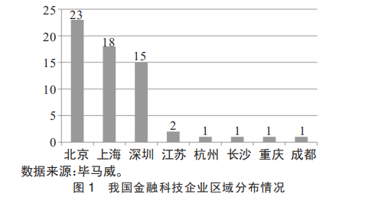

（二）金融科技企业多为成立5-10年的年轻企业由于金融科技在国内的起步时间较晚，因此国内的金融科技企业大多为成立时间较短的年轻企业。毕马威发布的2019年中国金融科技企业50强名单中，44%的企业成立时间为3-5年，37%的企业成立时间达到5-10年，成立时间超过10年的只有5%，另外还有14%的初创型企业（1-3年）。年轻的金融科技企业具有组织架构简单、轻资产运营、市场化程度较高的共性。（三）金融科技企业已初步形成三种主要业务形态一是底层科技类金融科技企业，此类企业具有科技公司的基因，专注于底层技术的研发和应用，强化基础设施建设，成为金融科技生态体系中的重要土壤，以布比区块链、价格天地等企业为代表。二是金融服务类金融科技企业，这类企业以金融服务为核心，依托流量、场景优势，及对金融行业的深度理解，在支付、保险、财富管理等细分领域深耕，以苏宁金融、马上金融以及某些互联网银行（微众银行、网商银行）为代表。三是综合发展类金融科技企业，这类企业既具有扎实的科技能力，同时又拥有深厚的金融服务水平，成为该生态中的头部企业，如百度、阿里、腾讯、京东（以下简称“BATJ”）等。从毕马威发布的2019年中国金融科技企业50强名单来看（见图2），目前国内从事金融服务的金融科技企业较多（38家），其次是单纯做底层架构的企业（13家），综合类企业由于对技术和服务水平的要求都较高，数量最少（11家）。

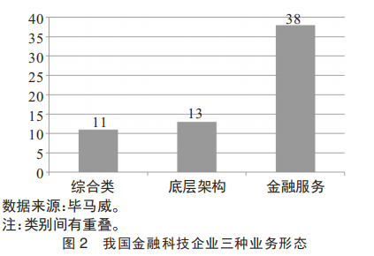

（四）金融科技企业已搭建起梯形运行架构金融科技企业具有较强的科技属性，在数据资源、技术能力、场景链接方面具有明显优势（见图3）。金融科技企业具有海量数据，可转化为数据资产，海量数据的积累是发展金融科技企业最重要的土壤，而金融科技企业在数据积累方面具有绝对优势。BATJ得益于丰富的场景布局，积累了庞大的用户规模。金融科技企业秉承技术驱动业务发展的理念，高度重视技术投入、新兴技术的追踪和开发。目前人工智能与机器学习、大数据、云计算是金融科技企业最主流的研发和应用方向。5G技术的研发和应用开始在金融科技企业中崭露头角。除技术水平外，金融科技企业的底层架构能力还表现在融合各类技术实现金融建模。例如在人工智能领域，为解决行业间、企业间的数据孤岛，及数据隐私问题，微众银行倡导的“联邦学习”提供了一种全新的思路。在扎实的底层架构支撑下，金融科技企业开发了多种技术和模型的运用场景，拥有丰富的场景中台，通过在这些场景的数字化深耕，金融科技企业建立起一套特有的金融服务能力。在对接金融服务市场方面，金融科技企业主要依托强大的数据能力和流量优势，深挖长尾客户资源，深耕普惠金融业务，包括B端的小微企业贷款，例如，针对淘宝、天猫平台的小微商家和创业者，推出“小微企业成长计划”，助力平台小微企业发展；以及C端的个人消费贷，如微众银行的“微粒贷”，依托大数据分析精准寻找长尾客户，通过人工智能+大数据分析对金融产品进行精准定价，借助大数据风控，对业务的贷前贷中贷后进行追踪。

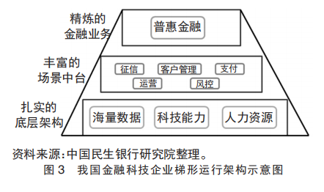

1. 金融科技企业积极向外开展科技赋能主要有三种模式。一是2F2C模式，通过金融机构促进个人理财、消费金融等个人金融业务发展。二是通过2F2B模式，赋能中小金融机构，解决中小微企业融资难题，支持实体经济发展。三是2B模式，赋能中小微企业数字化转型，主要有软件赋能、金融云赋能、开放平台赋能、开源模式赋能和咨询服务赋能五种赋能方式。
2. 头部金融科技企业正加快向海外市场扩张国内市场竞争日趋激烈，头部金融科技企业积极向以东南亚为主的国家和地区进行海外扩张。基本以支付、数据中心、云平台、电商系统等金融基础设施打开海外市场，联通国内外金融服务市场，再以互联网金融产品提供增值服务，扩大客户范围。例如阿里巴巴海外发展战略集中于支付、数据、物流、电商，其旗下蚂蚁金服通过收购当地机构或与当地机构共建的方式深入印度、泰国、印尼、菲律宾、韩国、印度尼西亚等多个国家；腾讯以“技术+业务”双轮驱动模式开发海外市场；京东以建立海外分公司、合资公司等方式在印度尼西亚、泰国、越南、哈萨克斯坦等东南亚国家和地区展开投资与合作；其他企业海外布局情况见表1[1]。

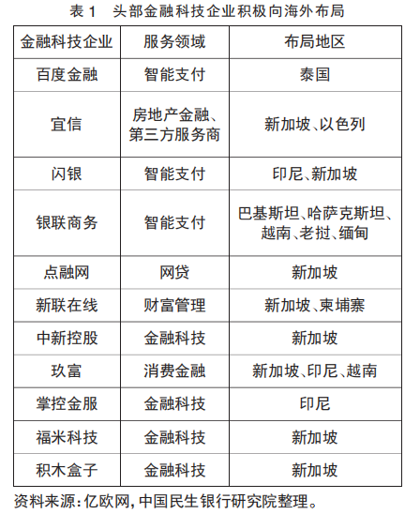

金融科技领域吸引了大量资本的关注和投入，成为全球创投机构公认的“风口”。根据著名咨询公司CBInsights的报告，2016年全球金融科技行业风险投资大幅度增长，投资总额达127亿美元，中国金融科技行业以46亿美元的投资额占据绝对地位。全球排名前22位的金融科技独角兽公司中有7家来自中国，中国金融科技发展领跑全球。金融科技是数据驱动的金融创新，它以数字技术的巨大进步为前提，创造出一系列金融相关的新产品、新模式、新业态，突破了传统金融服务在时间和空间上的约束，金融科技所具备金融包容效应，能够显著地缓解信息不对称、降低交易成本，有效提高金融服务覆盖率，为广大中小企业开辟新融资渠道，缓解企业融资约束，有助于激活企业地创新活力。因此，厘清金融科技发展对企业创新的内在影响机制，全面刻画金融科技对企业创新行为的影响，对提升中国经济增长的质量和效益，培育经济增长新动能，具有重要的现实意义。

金融科技通过技术改进金融体系，推动金融创新，大数据等相关技术的应用改善金融市场信息透明度、降低交易成本的同时，提升市场配置金融资源的能力，并且金融科技发展到一定阶段，将会跨过金融中介，直接渗透到实体经济领域，直接对接实体企业和客户，进一步缓解企业融资约束，提升企业创新能力。基于博弈论视角，基于大数据为核心的金融科技创新，能在一定程度上化解投资方与中小企业之间的信息不对称，有效解决中小企业融资难题并提高创新产出。

# **二、政府的监管现状**

金融科技是技术驱动的金融创新，为金融服务实体经济提供了新的途径，为推动金融转型升级提供了新的引擎。但在金融科技快速发展的同时，金融业务边界不断模糊化，也带来信息（尤其是个人信息）安全、网络安全等问题，对金融监管提出了较大挑战。金融科技可以算是新兴事务、新兴行业，全球的国家都是初次发展，在探索这个技术前沿的过程中出现问题在所难免，这时就需要政府对其进行相适应的监管和下达行业规范，虽然这一过程存在滞后性，但是监管的举措对金融市场的良好稳定运行仍具有很大的作用。阿里巴巴旗下的蚂蚁金服就因其利用小额的准备资金进行放贷服务取得巨额的收益被中央约谈，使其上市被中止，其行为钻了法律的漏洞，缺少对于风险的合理控制。除此，不少科技企业基于其原有技术优势，逐步形成垄断，这不利于市场的良性发展，破坏良性竞争的环境，因此也需要政府对这些企业进行约谈、实施或硬或软的监管。又如以比特币、狗狗币为代表的数字货币使不少的投资者和平台相继获益，而我国出于特定原因不允许私人数字货币的发行流通，这种缺乏背书、风险性极大的投机性资产就需要政府密切关注、适当监管。

总体上看，针对金融科技的监管将遵循三个主要原则：一是全覆盖监管，开展金融业务必须要持有相应的牌照，并被纳入相应的监管体系，避免出现监管真空；二是一致性监管，即不同类型的金融机构（或准金融机构），在开展实质相同的业务时，监管的标准应该统一，避免出现监管套利空间和市场竞争的不公平。三是落实宏观审慎要求，管控交叉风险和系统性风险。金融科技创新突破了现有的监管架构，多种类型机构的合作导致风险跨市场、跨机构传递的可能性加大，发展到一定规模后，甚至可能形成潜在的系统性风险隐患。因此，有必要对金融科技创新中的交叉风险进行穿透、识别，并制定相应的监管要求。比如，2021年2月20日，中国银保监会发布《关于进一步规范商业银行互联网贷款业务的通知》，对联合贷款的出资比率、合作对象集中度以及单个银行互联网贷款集中度等提出了监管要求，其目的，就在于控制这类创新中可能存在的交叉风险和系统性风险隐患。未来一段时间，在监管规范的背景下，金融科技以及相关创新将日趋规范，市场竞争也将趋于理性，行业发展的重心将更加集中在如何更有效地提升金融服务效率，便利客户以及更好地服务实体经济发展上。

区别于美国分业监管体制以及英国统一监管体制，我国的互联网金融实行以分业监管为主，机构监管为辅的监管模式。2015年7月1813由央行会同有关部委牵头、起草、制定的《关于促进互联网金融健康发展的指导意见》发布，意见按照“鼓励创新、防范风险、趋利避害、健康发展”的总体要求，初步确定了我国互联网金融监管体系，对我国互联网金融业务的监管进行了职责分工，明确了业务边界。2019年2月2日，中央机构编制并发布了《中国人民银行职能配置、内设机构和人员编制规定》，《规定》显示中国人民银行是国务院组成部门，并将国务院金融稳定发展委员会(简称金融委)办公室设在中国人民银行，由此确定了我国“一委一行两会”的金融监管体系。与原有的“一行三会”监管体系相比，新的互联网金融监管体系强化了监管的协调性，中国人民银行的职能更清晰。

# **三、政府监管对金融科技的影响**

金融科技可以说是中国科技的突破口，结合金融与科技，弥补单凭科技或金融的劣势，这应该也许是政府大力扶持的原因之一。其实，金融科技的发展许多是对于原有事物的创新，如区块链就是对于密码学、去中心化算法的融合创新，数字货币是传统金融和物联网技术和新型支付方式的融合创新等等，因此需要保证金融科技的创新发展环境，使企业能够进行需要的创新尝试。但是其创新的结果有可能影响原有市场秩序的公平稳定，又因其前沿性缺少相关法律的约束，所以政府需要加强对其监管，需要强势介入进行影响力等评估。创新与监管两者的关系就似乎成为矛盾，创新需要自由开放的环境，而监管则需要使创新关在笼子里，因此如今政府对于金融科技的严监管对金融科技的发展形成挑战。

# **四、金融创新**

党的十九届五中全会把坚持创新摆在我国现代化建设全局中的核心地位，并首次提出科技自立自强作为国家发展的战略支撑新高度。这意味着我国“十四五”时期以及在更长的未来，要实现经济的高质量发展，满足人民日益增长的美好生活需要，关键要坚持创新驱动发展。作为十四五开局之年，2021年的政府工作报告明确指出要健全稳定支持机制，大幅增加投入，表明了我国在支持基础研究、提升科技创新能力方面的决心[2]。

金融创新的定义始于熊彼特在《金融发展理论》中对创新的描述：创新是建立一种新的生产函数，即企业对生产要素或生产条件在生产体系中的重新组合。熊彼特认为创新涵盖五层含义，新产品、新的生产方法、新的市场、新的原材料供应和新的组织形式。在熊彼特建立创新理论之后，创新理论开始与各个领域结合。到20世纪70年代，有些学者将创新理论与金融理论相结合，将其用于金融理论的研究，形成了不同派别的金融创新理论。本书将主要介绍其中具有代表性和较大影响力的四个理论流派。

表2 代表性金融创新理论的比较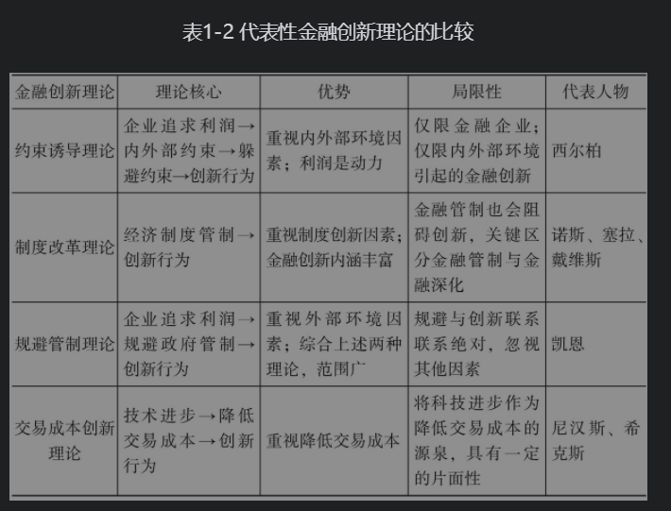

既有认为经济制度的管制益于创新也有规避政府管制而产生创新行为的理论，这可以看出政府的管制是常有的，要看金融科技企业如何处理实现创新。

我国金融科技企业发展趋势：

1. 加速向外部机构科技赋能定位转型目前，我国金融科技企业多强调自身的科技属性，强化底层技术的研发，并对外提供技术服务。究其原因，一是金融行业进入强监管时期，对金融业务提供方的资质、牌照、经营范围要求极为严格，金融科技企业从事金融服务的范围受到挤压，服务难度增加。二是科技赋能需求旺盛。在数字经济时代，无论是中小型金融机构，还是中小型企业，对于数字化、线上化、智能化转型的需求都较强，而其自身科技能力不足以支撑企业完成数字化转型。受新冠肺炎疫情影响，各行业均加速线上化转型，迫切需要解决数据资源孤岛问题，开放共享数据资源，以数据驱动决策，加强数字化办公，科技基础设施建设和科技服务需求激增。
2. 聚焦关键技术创新研发及融合应用《金融科技（FinTech）发展规划（2019-2021）》中明确提出了将“夯实金融科技基础支撑”作为关键任务，并对技术基础研究的协同、攻关、成果转化提出了要求。以5G技术为代表的科技革新和产业升级正席卷着金融行业。我国以5G网络等新型基础设施为代表的新基建建设提速，将推动有关技术的攻关。金融科技企业未来将加大重点技术领域的研发应用力度，同时也为科技赋能定位增加筹码。人工智能正从感知智能向认知型智能演进。大数据将与AI结合，合规开发数据价值，打通数据孤岛，提高数据可信度。云计算方面，技术概念和边界将更加深入扩展。广义云将远远超过IT基础设施范畴，渐渐演变成所有IT技术创新的中心。区块链除在金融领域直接应用外，将加强联盟链及非金融领域的应用。未来，金融科技企业将积极探索5G相关应用，获得来自社会、行业、市场、客户等更多维度的数据，金融数据生态向更海量化、更多样化、更多维度、更实时、更广覆盖的趋势发展。
3. 加速向产业互联网金融领域迈进截至2019年6月，中国网民规模为8.54亿人，互联网普及率达61.2%，网民渗透率极高。但消费互联网领域流量红利消退，用户增速放缓，金融科技企业服务C端成本急剧上升，营收增幅被逐渐压缩，金融科技企业迫切需要新增长点。同时，我国产业互联网的规模非常广阔。目前我国有60余个万亿级产业集群，若数字化转型能拓展10%的产业价值空间，每年可多创造超过2000亿元的价值。基于此，金融科技企业开始向产业互联网金融领域转型，通过科技手段打通产业内的各个参与者，使产业内的各要素数字化，并运用区块链等技术保障产业内数据、交易的可信性，提升产业内各节点、各参与方的数据价值，将其转换为数字化的金融元素，有针对性地为其提供金融服务。交通、物流行业参与主体较多，交通、物流领域将成为金融科技企业在产业互联网金融领域的有效切入点。除各类货运、物流企业外，产业链上还聚集了众多司机、快递员等个人参与者，是金融科技企业迈向产业互联网金融最容易落地的领域。金融科技企业通过大数据、云计算、车联网等技术，将各维度数据加以挖掘、计算、分析，助力产业数字化，如蚂蚁金服已开始布局物流行业。

表3头部金融科技企业积极向海外布局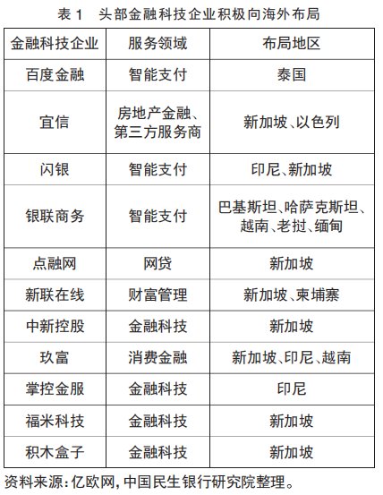

# **五、金融科技企业的应对措施**

创新与监管，这两者的协调需要政府与企业的妥协，所以我们看到面对金融科技企业的过分之举，政府并没有立刻进行处罚或严明法规，而是进行约谈，监管的目的是要形成社会利益与企业利益的统一，使金融科技整个行业得以长足发展。企业也可以改变其发展策略,适应政府的监管方针。

**（一）实行企业内部监管**

政府的监管一般在金融科技企业出现问题之后才实行，并且对于企业的发展方向并不了解，容易蕴藏风险，因此可以安插政府领导小组于企业内部进行监管，保证监管的及时性和准确性。

**（二）学习构建“监管沙盒”**

英国金融行为监管局(FCA)呼吁各利益相关方加大对监管科技开发和应用的投入，还率先提出“监管沙盒”的概念，在保护消费者和投资者权益、严防风险外泄的前提下，合理放宽监管规定，鼓励更多创新方案有效实施。美国、新加坡等多个国家也均将监管沙盒应用到互联网金融监管中。国外的监管科技的发展为我国互联网金融监管模式创新提供了有益借鉴[4]。

**（三）推行业务产品审批审核制度**

金融科技的产品和业务的发布如果不当，则容易引起市场和社会的不安，因此可以在祸患发生前多设置一个环节，规定企业将创新的产品和业务上报政府，进行审核，评估其风险。

**（四）推进产业数字化**

产业数字化的最大特征在于产业运营方式的网络化和智能化，基于信息技术，实现企业间的无缝合作和资源的有效整合。在产业数字化发展的背景下，金融机构的服务需要从原有的产品视角，转向“场景”视角及“生态”“平台”视角。而要构建产业生态，金融机构需要秉承开放的理念，通过产业场景内嵌的方式提供供应链金融产品和服务，并围绕产业链核心企业及其上下游中小企业发展需要，构建业务模式、交易结构，并通过向企业进行科技赋能，提高整个产业链的数字化水平，通过“融智”提升企业（特别是供应链上的中小企业）的财资管理效率和经营管理能力，等等。

1. **构建金融生态**

除传统融资服务外，金融机构还需要根据产业生态中各类企业的差异化特点，嵌入投行、资管、期货、保险等多元化金融产品和服务，以此提升产业生态的价值和竞争力，更好地履行服务和支持实体经济的职责。从长远看，要实现对产业数字化更好的支持，金融行业必须要加快自身数字化转型。十四五期间，金融机构需要立足新兴科技基础，构建数据驱动的能力来由内而外地进行变革，拓展营销渠道，提高客户体验，实现与经济数字化和产业数字化相适应的发展。

1. **减少融资约束**

金融科技是对金融体系基础设施的重大创新（SchindlerJW，2017），通过大数据、云计算、区块链、机器学习等新数字技术的应用，金融科技不仅会显著提升传统金融机构的资源配置效率与风险管理能力（朱太辉，2016），而且数字技术与金融资源配置方式的突破将会创造了多层次的新金融业态，从而缓解企业的融资约束（房汉廷，2016）。金融科技发展可以通过减少银企之间的信息不对称，进而缓解企业的融资约束。银企之间固有的信息不对称的存在，导致银行更多地根据企业的资产抵押、财务报表等硬信息做出贷款决策（Berger，2002；Stein，2002）。对于抵押品数量不足且财务报表信息不健全的新兴企业，企业创新活动面临严重的融资困境（李建军，2013）。金融科技的大规模应用，为缓解新兴企业的融资约束带来契机，大数据人工智能、云计算和区块链等技术使商业银行能够收集更多维度的客户信息，集中化处理海量的数据，智能生成完整的客户画像，从而提高银行金融服务的覆盖率，降低信贷市场的准入门槛，减少银行贷款对硬信息的依赖，准确评估企业特征，甄别具有潜力的企业，缓解企业的融资约束（金洪飞，2020）。金融科技发展可以扩宽融资渠道，助推普惠金融发展，降低金融市场的融资门槛。金融资源的集中，融资渠道的单一，提高了企业的融资成本（沈红波，2010）。金融科技在中国的高速发展，蚂蚁金服等一系列新兴金融科技工具的出现，为中小企业融资创造出更多的融资平台（Huang，2018），打破了传统银行的垄断，使难以从传统银行获得贷款的企业更可能从金融科技影子银行获得所需资金。

**参考文献：**

[1]徐继峰廖贝妮.我国金融科技企业发展状况及对商业银行金融科技战略的对策建议.（2021）02-0047-09.华北金融,2021(2):47-49

[2]苏洁.金融科技创新日趋规范.中国银行保险报,2021,3,8(007):1-2

[3]卿光鹏.金融科技、融资约束与企业创新探索.ShanghaiBusiness,2021,2:45-49

[4]王蕊,李宗航.金融科技助推我国互联网金融监管模式转型研究.西华大学学报(哲学社会科学版),2020,5:76-77